文件编号： | DEV-ST-PS-01
建立日期： | 2018-01-04
当前版本： | V2.0.0
文件状态： | 发布

版权声明和保密须知
本文件中出现的任何文字叙述、文档格式、插图、照片、方法、过程等内容，除另有特别注明，版权均属所有，受到有关产权及版权法保护。任何单位和个人未经的书面授权许可，不得复制或引用本文件的任何片断，无论通过电子形式或非电子形式。
Copyright © 2018 浙江中测新图地理信息技术有限公司 版权所有

CMMI过程体系文件
系统测试过程

版本修订记录
版本号 | 版本日期 | 修订者 | 修订状态 | 修订内容
0.0.1 | 2018-01-04 | 张剑 | A | 创建初始版本
0.0.2 | 2018-01-06 | 张剑 |  | 修正文件编号，修正正文页脚页码
0.0.3 | 2018-01-13 | 张剑
0.1.2 | 2018-02-23 | 张剑 | M | 细化活动描述
0.1.3 | 2018-02-27 | 张剑 | M | 文档测试提升为正式活动；产品发布会添加到收过程中
0.1.4 | 2018-03-06 | 张剑
1.0.0 | 2018-03-15 | 张剑 | R | 经过评审，定稿
2.0.0 | 2021-05-15 | 张剑 | M | 根据CMMI-DEV2.0 修改相关内容
修订状态：A – 增加 M – 修改 D – 删除 R – 发布

系统测试过程

过程综述
目 的 | 对项目组进行系统测试指导，使其按照本过程规定执行系统测试，用于提高本公司产品质量与客户满意度。
适用范围 | 适用于本公司的所有软件项目。
角色职责 | - 测试负责人 | - 制定及维护《系统测试计划》。  - 编写《系统测试报告》、《系统测试中止报告》。  - 审核《系统测试用例》。  - 定期监测测试人员的测试活动，审核测试结果。  - 搭建并验证系统测试环境。  - 参加里程碑评审。
角色职责 | - 测试人员 | - 制定及维护《系统测试用例》。  - 执行系统测试活动。  - 与项目成员进行沟通协调。  - 定期的把测试过程及结果向测试负责人报告。  - 参加里程碑评审。
角色职责 | - 项目经理 | - 下达系统测试任务，填写《系统测试任务单》。  - 协调系统测试过程中遇到的问题。  - 组织召开产品上线发布会议。  - 组织里程碑评审。
角色职责 | - 项目成员 | - 与测试人员进行沟通协调，解决系统测试中发现的缺陷。  - 编写《系统部署手册》、《用户使用手册》文档。  - 验证并协助搭建系统测试环境。  - 参加里程碑评审。
角色职责 | - 项目级QA | - 参与系统测试过程中的评审活动。  - 监测系统测试活动按照本过程进行执行。  - 参加里程碑评审。
角色职责 | - 项目级CM | - 对系统测试过程中的文档、资料等内容进行配置管理。  - 发布待测试的程序或代码。  - 参加里程碑评审。
 | - 部门经理 | - 参加里程碑评审。  - 参加产品发布会议。
入口准则 | - 集成测试活动已完成，并且达到了集成测试的出口准则。
出口准则 | - 系统测试用例已通过评审。  - 按照系统测试计划完成了系统测试活动。  - 达到《系统测试计划》中定义的测试结束准则。
输 入 | - 项目实施计划  - 软件需求说明书  - 概要设计说明书  - 详细设计说明书  - 编码、单元测试和集成测试阶段产生文档
输 出 | - 系统测试计划  - 系统测试任务单（来自：系统测试管理表-Sheet系统测试任务单）  - 系统测试准入检查单（来自：系统测试管理表-Sheet系统测试准入检查单）  - 系统测试用例（来自：系统测试管理表-Sheet系统测试用例）  - 系统测试用例执行记录（来自：系统测试管理表-Sheet系统测试用例执行记录）  - 系统测试缺陷记录（来自：系统测试管理表-Sheet系统测试缺陷记录）  - 系统测试中止报告（来自：系统测试管理表-Sheet系统测试中止报告）（可选）  - 系统测试报告  - 系统部署手册  - 用户使用手册  - 性能测试方案（可选）  - 性能测试报告（可选）

活动图

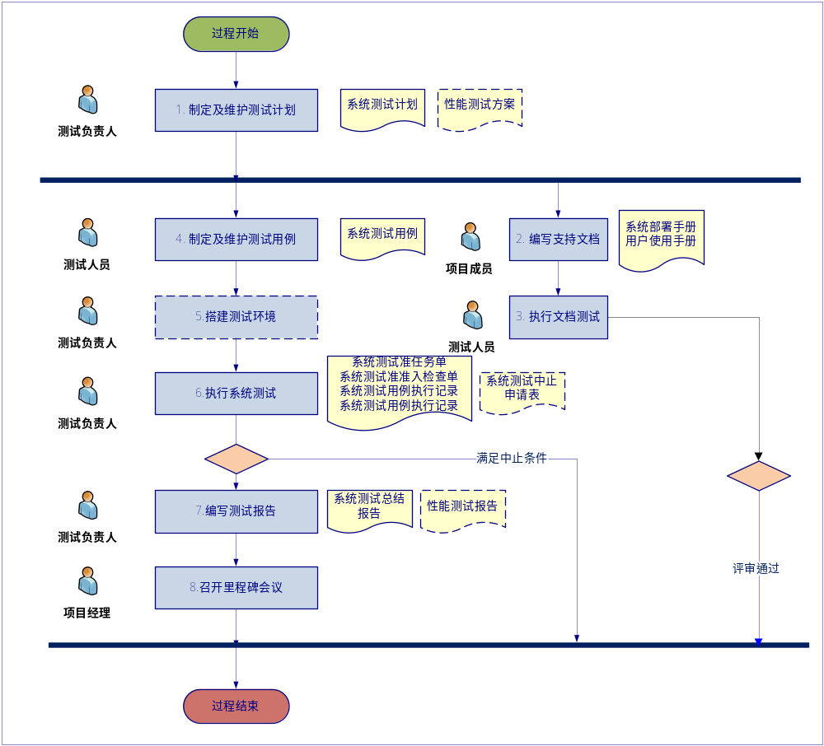

活动描述
№ | 步骤 | 执行人 | 参与人 | 描 述
 | 制定及维护测试计划
 | - 制定系统测试计划 | 测试负责人 | 项目经理 | - 在项目策划阶段，测试负责人将系统测试时间、测试人员等内容初步填写到《项目实施计划》中，提交项目经理审批，作为系统测试计划的初始版本  - 在系统测试开始之前，测试负责人根据《软件需求说明说书》、《概要设计说明书》等文档，指定测试人员，确定测试范围、测试日期、测试环境、测试策略、测试方法及测试准则等内容，形成《系统测试计划》，提交到项目经理处。
 | - 编写性能测试方案 | 测试负责人 | 项目经理 | 在《系统测试计划》编写完成后，测试负责人需根据项目具体情况编写《性能测试方案》，并提交到项目经理处。  说明：如果客户对待交付的产品未提出明确的性能要求，可不进行性能测试，由此《性能测试方案》可不编写。
 | - 评审系统测试计划 | 项目经理 | 测试负责人  项目成员  测试人员  项目级QA | 项目经理组织测试负责人、项目成员、测试人员等相关人召开评审会议，按照《技术评审过程》中的规定对《系统测试计划》进行评审。  说明：在整个评审过程中，项目级QA按照《质量保证过程》对过程进行审核，保证过程的执行符合要求。  说明：《性能测试方案》可选择性进行评审，非强制。
 | - 测试计划纳入配置库 | 项目级CM |  | 《系统测试计划》评审通过后，项目级CM按照《配置管理过程》将其纳入配置库进行管理。  说明：如果需要进行性能测试，需要将《性能测试方案》纳入配置库进行管理。
 | 编写支持文档 | 项目成员 |  | 在系统测试过程中，项目成员需要按照项目的具体情况并行编写《系统部署手册》、《用户使用手册》等支持文档，便于后期测试使用、评审等工作。
 | 执行文档测试
 | - 文档测试 | 测试人员 |  | 在系统测试过程中，测试人员需要对《系统部署手册》、《用户使用手册》等文档进行测试，保证其内容的准确性、正确性，并且与软件或程序的功能保持一致。
 | - 评审文档 | 测试负责人 | 项目经理  项目成员  测试人员 | 在系统测试活动结束前，测试负责人组织测试人员、项目成员按照《技术评审过程》对《系统部署手册》、《用户使用手册》进行评审。  若评审过程中发现问题，测试负责人反馈给项目经理，协调项目成员对问题进行修正，再后续的回归测试中进行重新验证，直至文档评审通过。
 | 制定及维护测试用例
 | - 编写测试用例 | 测试人员 | 测试负责人 | 测试人员依据《系统测试计划》、《软件需求说明书》、《概要设计说明书》等文档，并结合适当的测试策略及测试方法，编写《系统测试用例》，提交给测试负责人。
 | - 评审测试用例 | 测试负责人 | 项目经理  项目成员  测试人员 | 测试负责人对系统测试用例进行初步审查，审查通过后提交到项目经理处，项目经理组织项目成员、测试负责人、测试人员召开评审会议，按照《技术评审过程》对《系统测试用例》进行评审。  如果部分测试用例评审未通过，测试负责人组织测试人员对其进行修改，直至评审通过后，将《系统测试用例》提交给项目级CM。  说明：在整个评审过程中，项目级QA按照《质量保证过程》对过程进行审核，保证过程的执行符合要求。
 | - 测试用例纳入配置库 | 项目级CM |  | 《系统测试用例》评审通过后，项目级CM按照《配置管理过程》将其纳入配置库进行管理。
 | 搭建测试环境 | 测试负责人 | 项目成员  项目经理  项目级CM | 测试开始之前，测试负责人依据《系统测试计划》、《系统部署手册》等文档搭建系统测试环境，在搭建测试环境过程中，需要项目经理协调软硬件资源，项目成员提供技术支持，并协助验证系统测试环境的正确性。  说明：如果已存在同等的系统测试环境，测试负责人可不必搭建系统测试环境，但需要与项目成员对已存在的系统测试环境进行检查。  说明：待测试的程序或代码必须从项目级CM处获取。
 | 执行系统测试
 | - 测试准入检查 | 测试负责人 | 项目经理 | - 项目经理填写《系统测试任务单》，并发送给测试负责人。  - 测试负责人依据《系统测试准入检查单》进行检查，若检查结果不通过，将不通过的原因反馈给项目经理，待修正后，重新下达系统测试任务。
 | - 执行系统测试 | 测试人员 | 测试负责人  项目成员 | - 系统测试准入检查通过后，测试人员按照《系统测试计划》、《系统测试用例》进行系统测试，并将测试执行过程及测试结果记录到《系统测试用例执行记录》中，便于后期测试用例的跟踪与分析。  - 若系统测试过程中发现缺陷，测试人员将缺陷记录到《系统测试缺陷记录》中，填写缺陷的基本描述信息，指定“解决人”（项目成员），并将缺陷状态置为“已提交”。  说明：在系统测试过程中，如果发现测试的缺陷较多或重大功能尚未实现，测试负责人认为可以中止本次集成测试，需要填写《系统测试中止报告》，提交到项目经理、部门经理处。
 | - 修复测试问题 | 项目成员 | 测试人员 | - 项目成员在《系统测试缺陷记录》中，过滤出分配给自己的缺陷，并且状态为“已打开”或者“重新打开”。  - 项目成员对缺陷进行分析，若认为缺陷确实存在，则变更缺陷状态为“打开”；若认为不是缺陷则变更缺陷状态为“拒绝”。  - 项目成员从配置库中获取相应的代码，修改完毕后提交代码，并更新《系统测试缺陷记录》中的缺陷状态为“修复”。
 | - 回归测试 | 测试人员 | 测试负责人  项目成员  项目级CM | - 在新一轮系统测试开始前，测试负责人重新部署或安装待测试程序或代码，经过项目成员确认后方可进行回归性测试。  - 测试人员在《系统测试缺陷记录》中，过滤已经修复的缺陷，进行测试并验证，验证通过后将缺陷状态置为“关闭”；否则置为“重新打开”。  说明：待测试的程序或代码必须从项目级CM处获取。
 | 编写测试报告
 | - 编写系统测试报告 | 测试负责人 | 项目经理 | 系统测试活动结束后，测试负责人依据测试过程中的测试用例数据、测试缺陷等数据，编写《系统测试报告》，并提交到项目经理处。  说明：如果本次系统测试进行了性能测试，测试负责人需要编写《性能测试报告》。
 | - 评审测试报告 | 项目经理 | 测试负责人  项目成员  测试人员 | 项目经理组织测试负责人、项目成员、测试人员召开评审会议，按照《技术评审过程》对《系统测试报告》进行评审，并对其内容进行分析、总结，判断是否达到了系统测试退出准则。
 | - 测试报告纳入配置库 | 项目级CM |  | 《系统测试报告》评审通过后，项目级CM按照《配置管理过程》将其纳入配置库进行管理。
 | 召开里程碑会议 | 项目经理 | 测试负责人  项目成员  测试人员  部门经理 | 项目经理在系统测试活动结束时，编写《里程碑报告》，并组织测试负责人、项目成员、测试人员等召开里程碑会议，对本阶段的工作进行分析总结，并形成会议纪要。  说明：请参考《项目监督和控制》过程。
工作指引 |  | - 无
裁剪指南 |  | - 步骤5搭建测试环境可适当裁减。  - 根据项目需要，性能测试过程可适当裁减。
度量指标 |  | - 执行系统测试各活动所花费的工作量  - 系统测试用例的执行率  - 系统测试需求覆盖率  - 系统测试缺陷修复率
工具技术 |  | - MS office 2007  - 测试过程中使用的测试工具  - 测试管理工具

